Дорогие мамы! Приближается замечательный весенний праздник -Международный женский день 8 Марта! Пора подумать о подарках! Предлагаем вам мастер-класс по изготовлению подарочной корзинки для любимой бабушки.
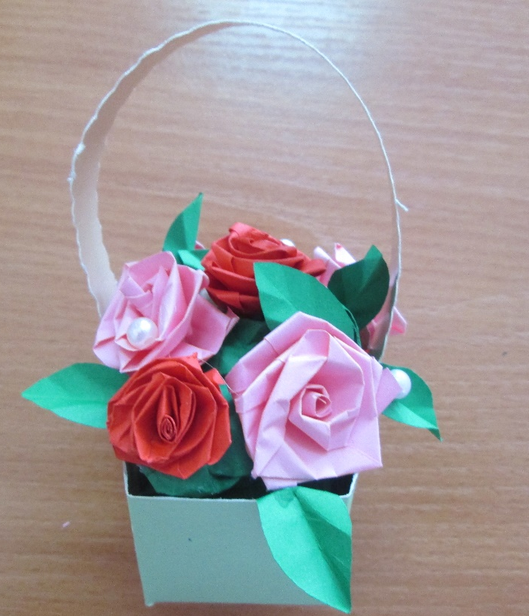
Вы можете выполнить эту не сложную поделку вместе с детьми. Для работы Вам понадобится несколько свободных минут и хорошее настроение!
1.Подготовьте плотную бумагу или двухсторонний картон, цветную двухстороннюю офисную бумагу формата А4 зеленого, розового, красного цвета, фигурные или обычные ножницы, клей ПВА, простой карандаш, металлическую линейку, канцелярский нож, инструмент для квиллинга или простую зубочистку.
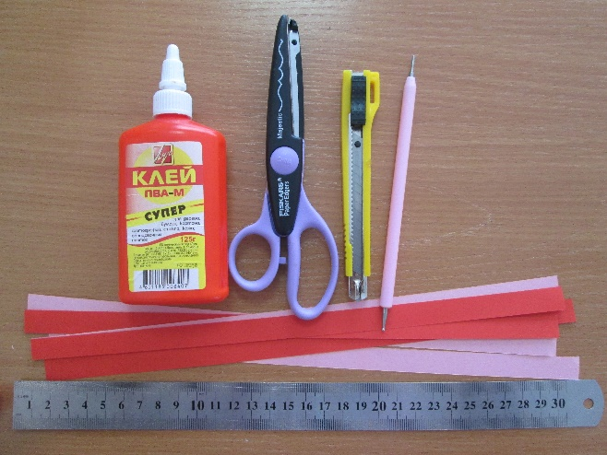
2.Расчертите квадрат на 9 равных квадратов (в пропорции 4х4) и сделайте четыре вертикальных прорези, как показано на рисунке.
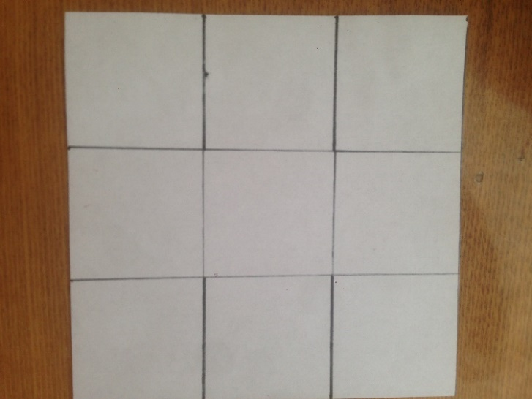
3.Сделайте соответствующие загибы, чтобы получившуюся бумажную конструкцию можно было без труда сложить.
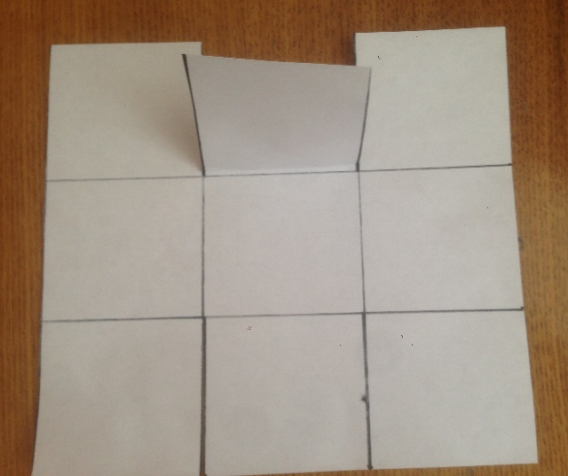
4.Теперь согните корзинку таким образом, чтобы два противоположных ее края были параллельны друг другу, а другие два — наклонены под одинаковым углом.
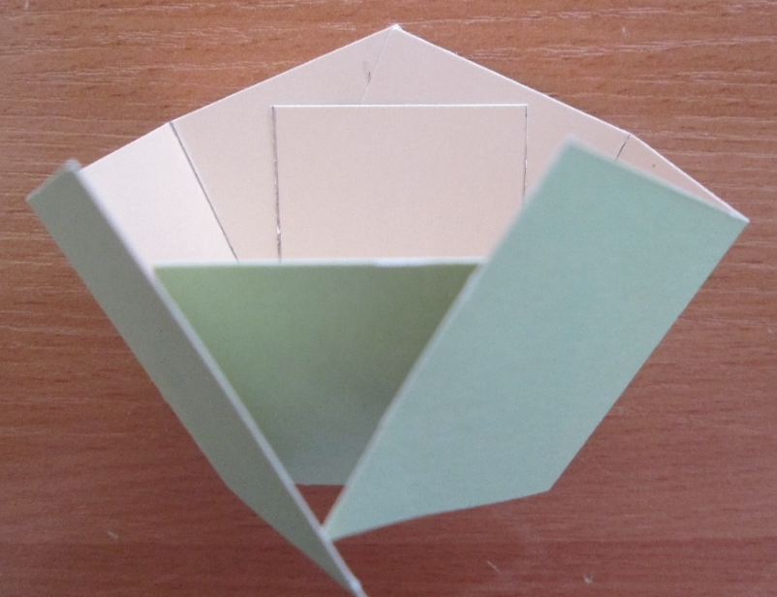
5.Средние квадратики будут фиксировать центральную часть корзинки изнутри, зафиксируйте их с помощью клея. Приклейте изнутри корзинки ручку, вырезанную с помощью фигурных или обычных ножниц.
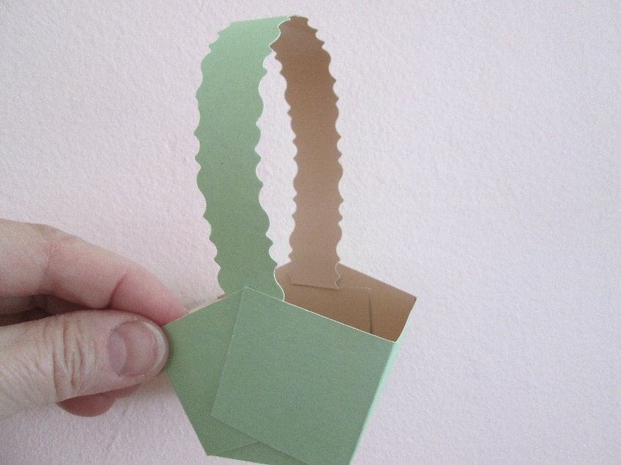
Корзинка готова!
6. Чтобы наполнить корзинку композицией из роз, возьмите лист зеленой бумаги, попросите ребёнка смять его хорошенько. Каждый малыш выполнит эту процедуру с удовольствием! Капните на дно корзинки несколько капель клея. Смятую бумагу поместите в корзинку.

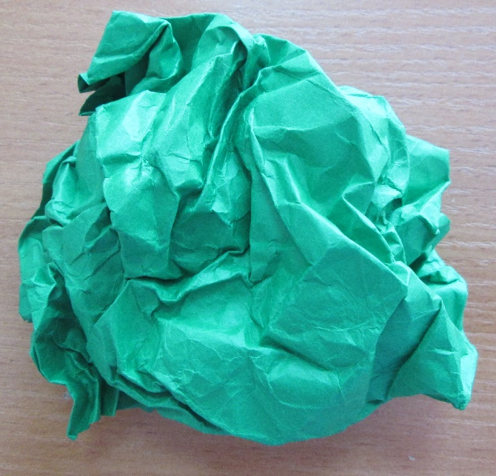 | 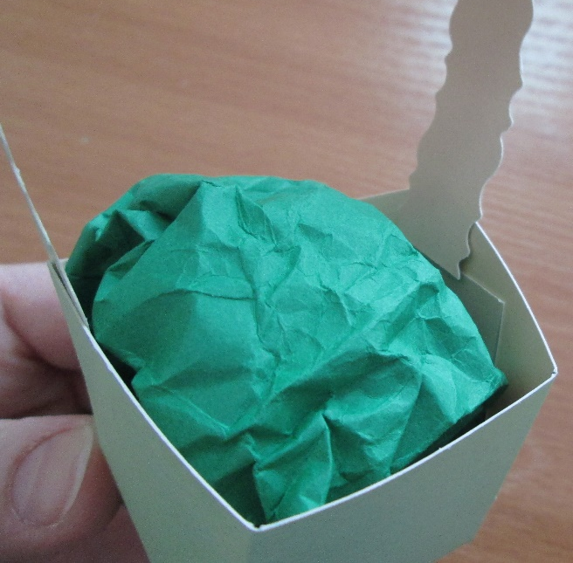

7. Подготовьте полоску зеленой бумаги шириной 3 см, сложите ее гармошкой и вырежьте лепестки; лепески слегка согните, чтобы придать им объем.

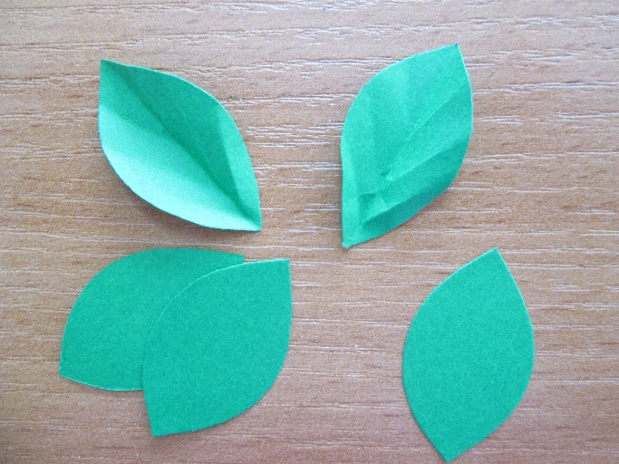

8. Чтобы сделать розы, вам потребуется нарезать полоски бумаги розового или красного цвета шириной 2 см, длиной формата листа А 4.
Возьмите стержень для квиллинга (или обычную зубочистку, с раздвоенным кончиком) и наденьте на него бумажную полоску.
Сделайте пару оборотов бумаги вокруг стержня – таким образом, у вас получится центр розочки. После этого нужно загнуть полоску бумаги назад, под прямым углом.
Сворачивайте дальше полоску, после каждого витка опять загибая полосу назад под углом, как ранее.
Делайте витки, пока не оставите только короткую полоску бумаги.
Снимите получившуюся розу со стержня и немного откорректируйте её, аккуратно придерживая, чтобы получившаяся роза не раскрутилась.
Зафиксируйте оставшийся кончик бумажной ленты при помощи клея. Ваша роза готова.
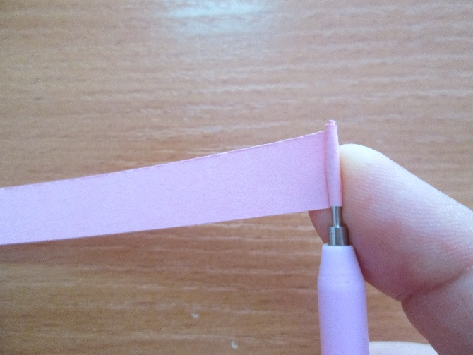 | 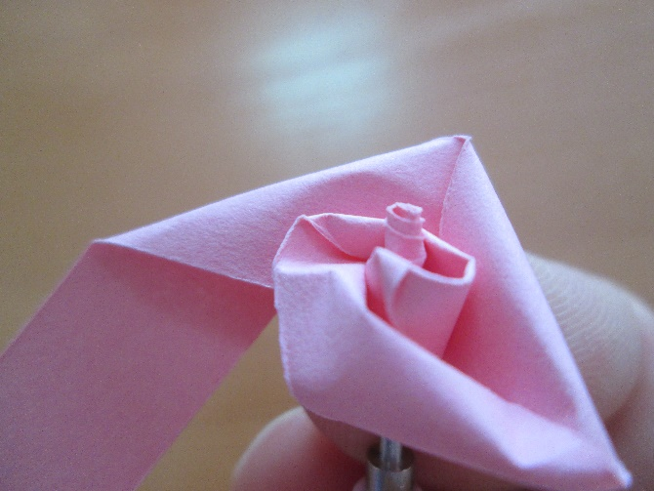

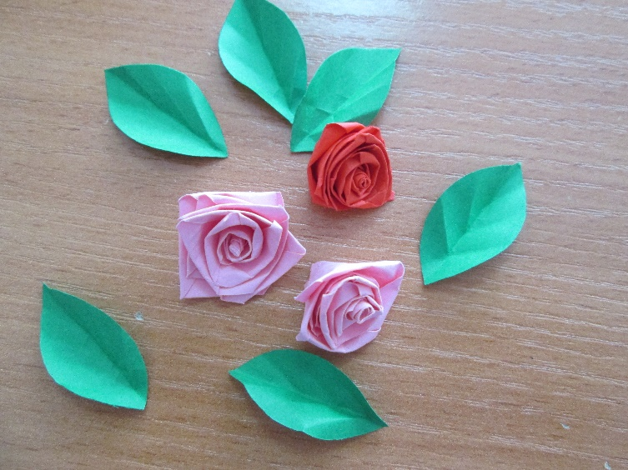
Накрутите нужное количество роз и произвольно наклейте ваши розы и лепестки на зелёную бумагу в корзинке.

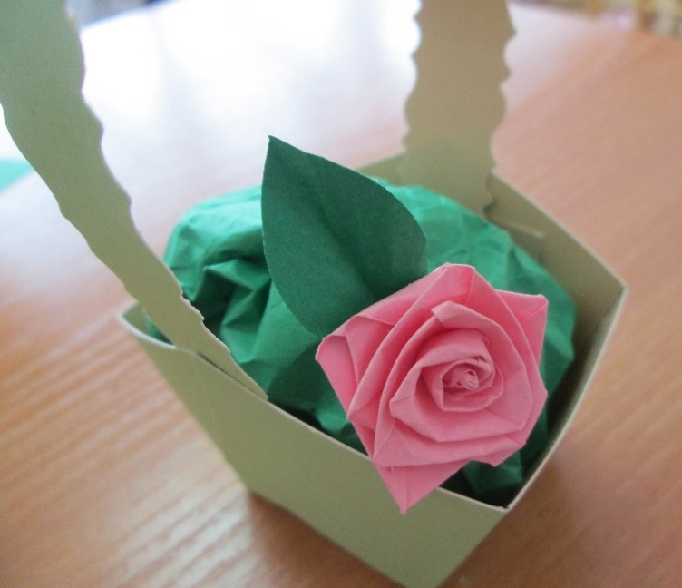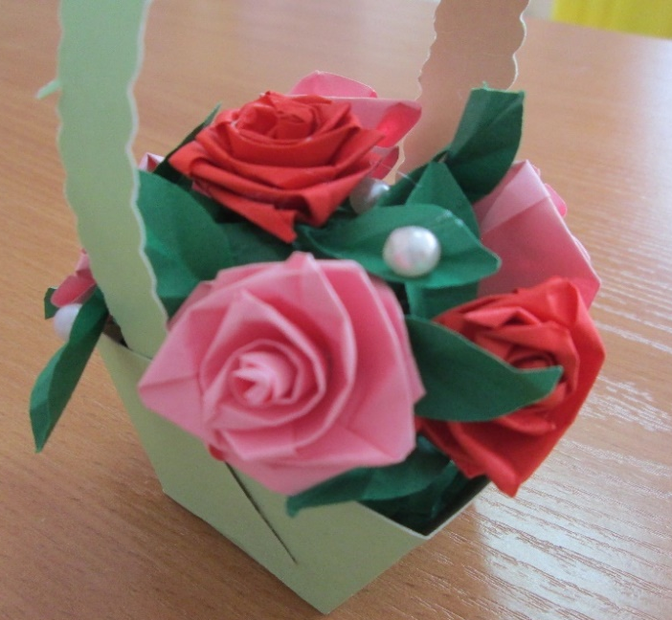
Украсьте готовую композицию бусинками. Подарок для любимой бабушки готов!

99

